ESCUELA NORMAL DE EDUCACION PREESCOLAR



Creación literaria
Maestra: Silvia Banda Servín
Vanessa Elizabeth Sánchez Gallegos #18
3° A

Unidad de aprendizaje ll. Multimodalidad en los textos literarios
Esquema

Saltillo Coahuila 16 de mayo de 2021
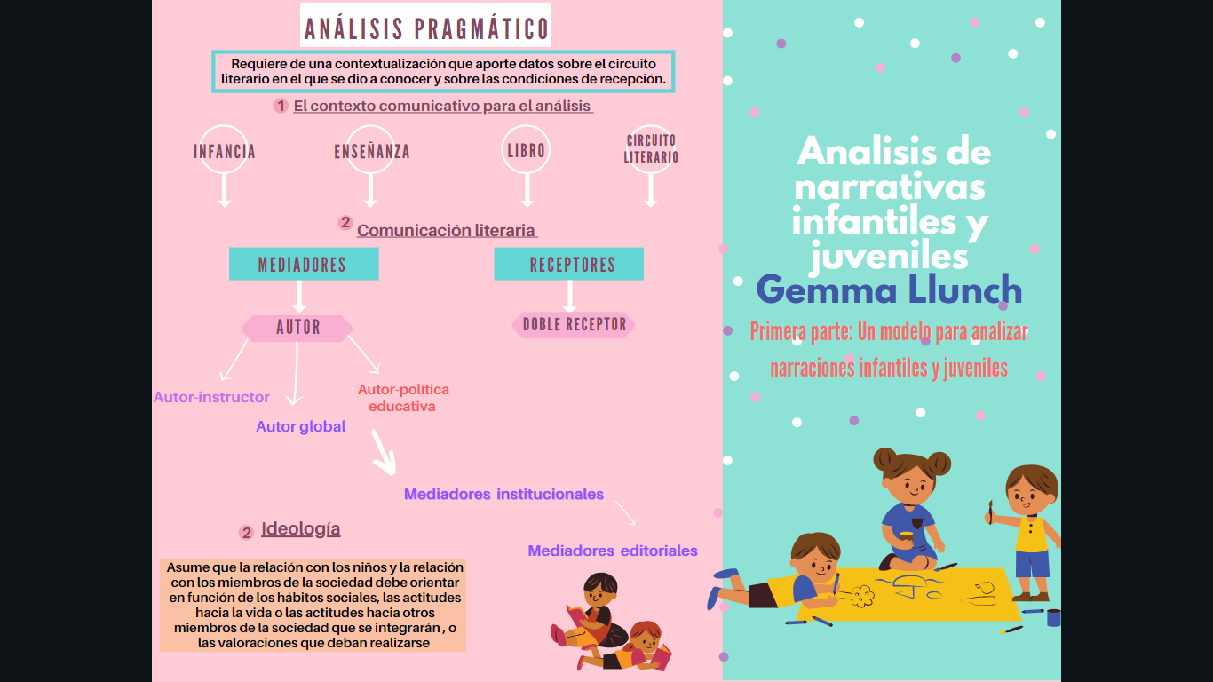
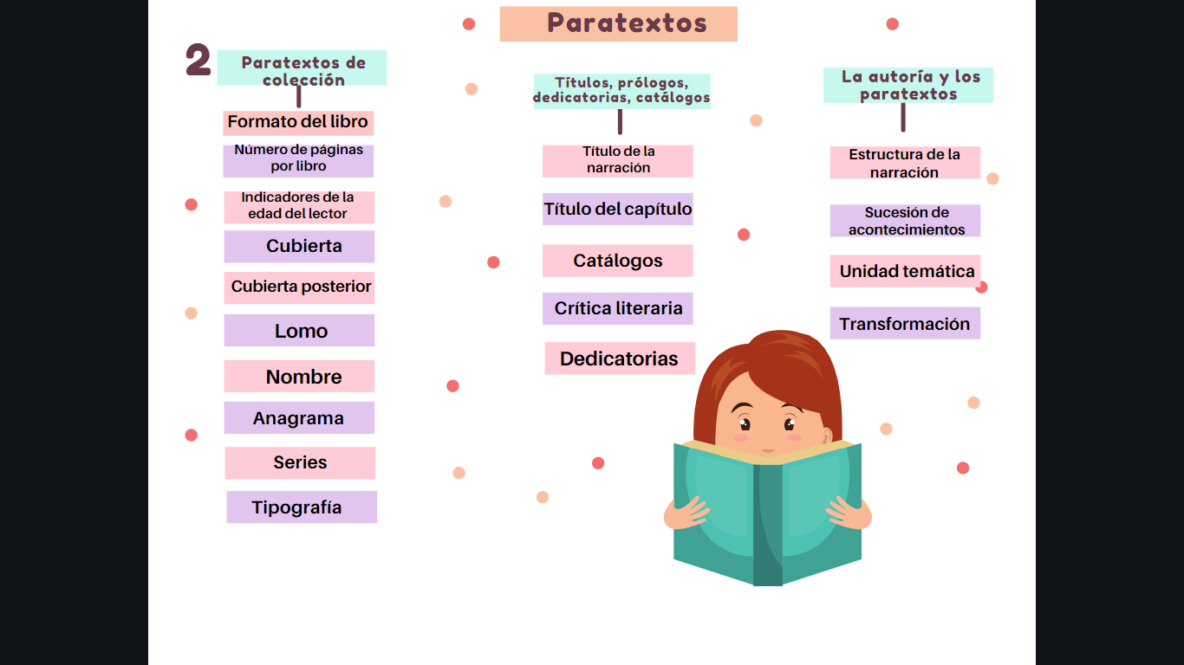
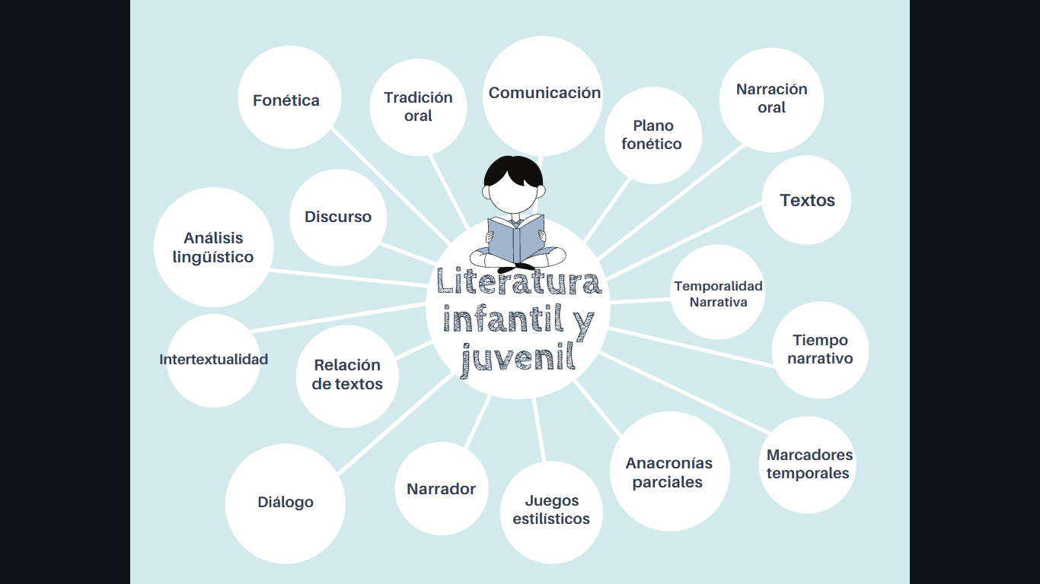
RÚBRICA PARA EVALUAR ESQUEMA
CRITERIO | EXCELENTE | NOTABLE | BUENO | SUFICIENTE | DESEMPEÑO
 | 95-100 | 85-94 | 75-74 | 70 | NA
ENFOQUE | El tema principal se presenta en el centro como el tronco de donde se desprenden las demás ramificaciones | El tema principal se presenta en el centro utilizando una palabra | El tema es presentado por una palabra en el centro, es difícil de identificar que es el tema principal ya que no se encuentra resaltado | El tema no se presenta en el lugar correcto y no tiene un formato muy llamativo | El tema no se presenta en el lugar correcto, no tiene un formato muy llamativo, por lo que el trabajo
PALABRAS CLAVES | Se manejan conceptos importantes, destacándolas y diferenciando las ideas principales de las secundarias por medio de colores diferentes, subrayados, recuadros u otras formas | Las palabras claves están destacadas por medios de recuadros o colores | Sólo algunas palabras claves están resaltadas para destacar su importancia | No se distinguen los conceptos principales de los secundarios ya que tiene el mismo formato | Los conceptos no tienen ninguna relación con el tema por lo que el mapa pierde su concordancia y relación con éste
ORGANIZACIÓN | Los elementos que componen el mapa conceptual se encuentran organizados de forma jerárquica conectores que hace fácil su comprensión | Los conceptos o están acomodados de forma jerárquica pero los conectores no están del todo bien estructurado | Los elementos del cuadro están un poco desorganizados, ya que no están acomodados según su relevancia | No hay organización de ideas, no presenta ningún acomodo | Los elementos están mal acomodados por lo que el mapa pierde el sentido lógico

